**Teljesítménymérő lap**

**Általános iskola 5./II. félév**

…./….

|  |  |  |
| --- | --- | --- |
| **Tantárgy/formája:** | Természettudomány | Írásbeli |
| **Vizsga időpontja/helye:** |  |  |
| **Név/osztály:** |  | 5. |
| **A tantárgyat tanító pedagógus neve:** |  | |
| **A vizsga eredménye:** | **49/ pont** |  |
| **Érdemjegy/aláírás:** | (…..) |  |
| **Hivatkozások:** | Természettudomány 5. tankönyv OH-SNE-TER05T  Hegedüs Tamás, Székely Tímea (2020) Oktatási Hivatal, Budapest  Letöltés ideje: 2024. 01. 30.  Természettudomány 5. munkafüzet OH-SNE-TER05M  Hegedüs Tamás, Székely Tímea (2020)  Oktatási Hivatal, Budapest  Letöltés ideje: 2024.01.30. | |

**Írd a** **kép mellé a fő és mellékvilágtájakat!**

8 pont/

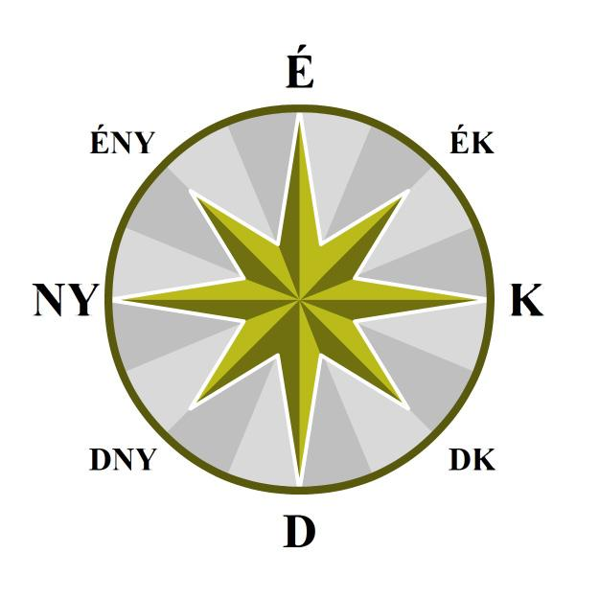 1.kép

1. **Milyen felszíni formákat látsz a képeken? Kösd össze!**

3 pont/

HEGYSÉG DOMBSÁG SÍKSÁG

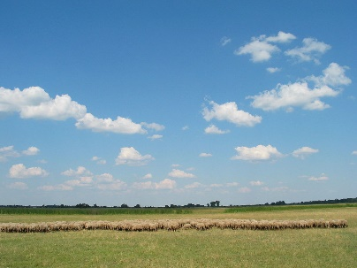 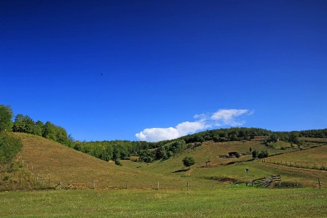 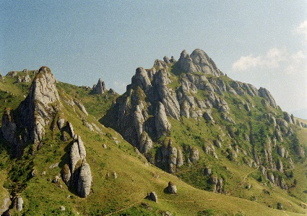

2. kép 3.kép 4.kép

1. **Írj mindháromra példát az atlasz segítségével!**

3 pont/

síkság:

dombság:

hegység:

1. **Írd a vaktérképre Magyarország nagy tájait! Használd az atlaszt!**

10 pont/

**Írd a négyzetekbe az égtájak kezdőbetűjét!**

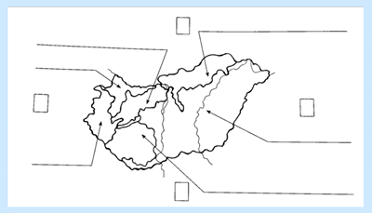 5. kép

1. **Írd le az atlasz segítségével hazánk szomszédos országait!**

7 pont/

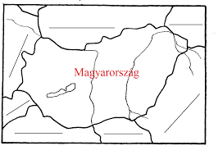6. kép

1. **Színezd ki azt a megyét a vaktérképen, ahol laksz!**

4 pont/

**Írd a térkép alatti vonalakra 2 szomszédos megyéteket!**

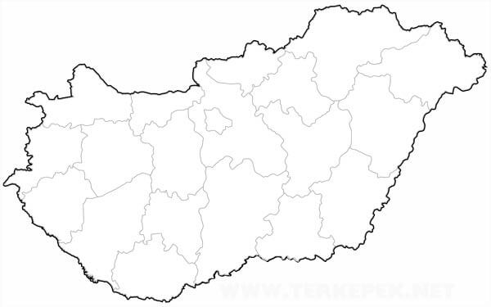 7.kép

_______________________ _____________________

1. **Mely folyókat, tavakat rejtettük el a betűtengerben? Keresd meg és karikázd be!**

7 pont/

DUNAKLAKJUDMMNVTISZALKHGXIUZMAROSMLKRIOERLKÖRÖSKHSNALÉÁKBALATONJKLAWPMNXLISBETLÉLÁIZFVELENCEI-TÓBNMÍÉLÁSZAILFERTŐ-TÓÉÁXŐÚÖÜUIBNDE

1. **Válogasd szét az előző feladat szavait!**

7 pont/

FOLYÓ TÓ

______________________ ____________________

______________________ ____________________

______________________ ____________________

______________________ ____________________

**ÉRTÉKELÉS:**

**Elérhető pontok összesen: 49 pont**

**Elért pontszám:**

**Ponthatárok:**

**0-19 pont = 1 (elégtelen)**

**20-26 pont = 2 (elégséges)**

**27-33 pont = 3 (közepes)**

**34-41 pont= 4 (jó)**

**42-49 pont= 5 (jeles)**

|  |  |  |
| --- | --- | --- |
| **Tantárgy/formája:** | Természettudomány | Szóbeli |
| **A vizsga eredménye:** | 22/ pont |  |
| **Érdemjegy/aláírás:** | (…..) |  |

### *(***Ceruzával jegyzeteljük, mit mond a tanuló)**

1. **Válaszolj! Növény, állat vagy gomba?**

5 pont/

mezei pocok:

mezei zsúrló:

erdei csiperke:

akác:

agár:

1. **Sorold fel a növények életfeltételeit!**

5 pont/

1. **Nevezd meg a kép segítségével a növények legfőbb részeit!**

4 pont/

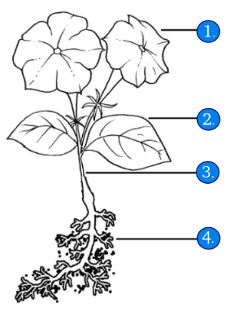8.kép

**Melyik csoportba sorolnád az alábbi állatokat?**

macska, egér, ló, kutya, szitakötő, légy, papagáj, fecske

8 pont/

ízeltlábú:

madár:

emlős:

**ÉRTÉKELÉS:**

**Elérhető pontok összesen: 22 pont**

**Elért pontszám:**

**Ponthatárok:**

**0-8 pont= 1 (elégtelen)**

**9-12 pont= 2 (elégséges)**

**13-14 pont= 3 (közepes)**

**15-18 pont= 4 (jó)**

**19-22 pont= 5 (jeles)**

|  |  |  |
| --- | --- | --- |
| Megoldókulcs | Természettudomány | Írásbeli |

1. **Nevezd meg a kép alapján a fő és mellékvilágtájakat!**

Helyes válaszonként 1 pont.

észak, dél, kelet, nyugat, északkelet, délkelet, északnyugat, délnyugat

1. **Milyen felszíni formákat látsz a képeken? Kösd össze!**

Helyes válaszonként 1 pont.

2. kép: síkság

3. kép: dombság

4. kép: hegység

1. **Írj mindháromra példát az atlasz segítségével!**

Minden helyes megnevezésért 1 pont.

1. **Nevezd meg Magyarország nagy tájait! Írd a vaktérképre! Használd az atlaszt!**

**Írd a téglalapokba az égtájak nevét!** Helyes válaszonként 1 pont.

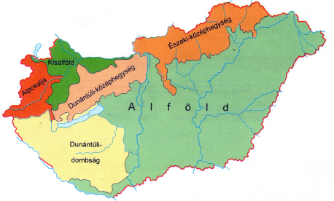

1. **Nevezd meg az atlasz segítségével hazánk szomszédos országait!** Helyes válaszonként 1 pont.

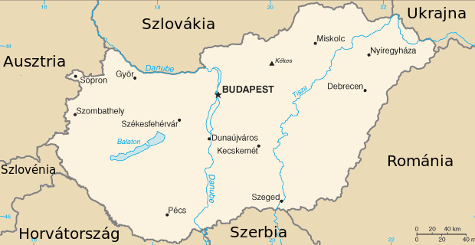 10.kép

1. **Színezd ki megyédet a vaktérképen! Írd le 2 szomszédos megyéteket!**

Helyes válaszonként 1 pont.

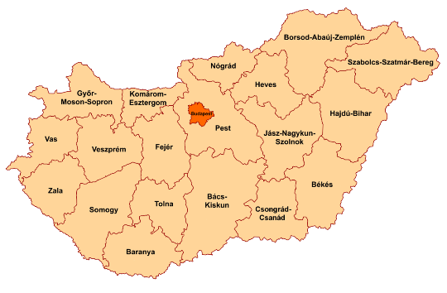11. kép

1. **Mely folyókat, tavakat rejtettük el a betűtengerben? Keresd meg!**

Helyes válaszonként 1 pont jár.

DUNAKLAKJUDMMNVTISZALKHGXIUZMAROSMLKRIOERLKÖRÖSKHSNALÉÁKBALATONJKLAWPMNXLISBETLÉLÁIZFVELENCEI-TÓBNMÍÉLÁSZAILFERTŐ-TÓÉÁXŐÚÖÜUIBNDE

1. **Válogasd szét az előző feladat szavait!** Helyes válaszonként 1 pont jár.

FOLYÓ TÓ

Duna Balaton

Tisza Velencei-tó

Maros Fertő-tó

Körös

|  |  |  |
| --- | --- | --- |
| **Megoldókulcs** | Természettudomány | Szóbeli |

1. **Válaszolj a kérdésre! Milyen élőlényre ismersz rá (növény, állat, gomba)?**

Helyes válaszonként 1 pont.

mezei pocok: állat

mezei zsúrló: növény

erdei csiperke: gomba

akác: növény

agár: állat

**2.** **Sorold fel a növények életfeltételeit!** Helyes válaszonként 1 pont.

víz, talaj, megfelelő hőmérséklet, oxigén, napsütés

1. **Nevezd meg a kép segítségével a növények legfőbb részeit!**

Helyes válaszonként 1 pont.

gyökér, szár, levél, virág

1. **Melyik csoportba sorolnád az alábbi állatokat?**

Helyes válaszonként 1 pont.

ízeltlábú: szitakötő, légy

madár: papagáj, fecske

emlős: macska, egér

**Képek, ábrák jegyzéke**

1. kép: <https://nat2012.nkp.hu/tankonyv/termeszetismeret_5/lecke_05_005>

Letöltés ideje: 2024. 02. 18.

1. kép: <https://hu.wikipedia.org/wiki/Alf%C3%B6ld>

Letöltés ideje: 2024. 02. 18.

1. kép: <https://csodahelyek.hu/2022/02/23/geresdi-dombsag-templomromjai/>

Letöltés ideje: 2024. 02. 18.

1. kép: <https://hu.wikipedia.org/wiki/Csuk%C3%A1s-hegys%C3%A9g>

Letöltés ideje: 2024. 02. 18.

1. kép: <https://www.sutori.com/en/story/magyarorszag-nagy-tajai--W6RBdoyqsoXQwHwEJJDy5TMc>

Letöltés ideje: 2024. 02. 18.

1. kép: <https://www.oktatas.hu/pub_bin/dload/kozoktatas/tanulmanyi_versenyek/sni_versenyek/xlii_komplex_2016_2017/xlii_orszagos_komplex_megyei_fordulo_foldrajz.pdf>

Letöltés ideje: 2024. 02. 18.

1. kép: <http://magyarorszag.terkepek.net/vakterkep.html>

Letöltés ideje: 2024. 02. 18.

1. kép: <https://vassl.hu/?f0=Viragos_novenyek_reszei__F1>

Letöltés ideje: 2024. 02. 18.

1. kép: <https://www.erettsegitetel.hu/tetelek-jegyzetek/foldrajz/magyarorszag-nagytajai>

Letöltés ideje: 2024. 02. 18.

1. kép: <https://vassl.hu/?f0=Magyarorszag_szomszedai>

Letöltés ideje: 2024. 02. 18.

1. kép: <https://hu.wikipedia.org/wiki/Magyarorsz%C3%A1g_v%C3%A1rmegy%C3%A9i_%282023%E2%80%93%29>

Letöltés ideje: 2024. 02. 18.